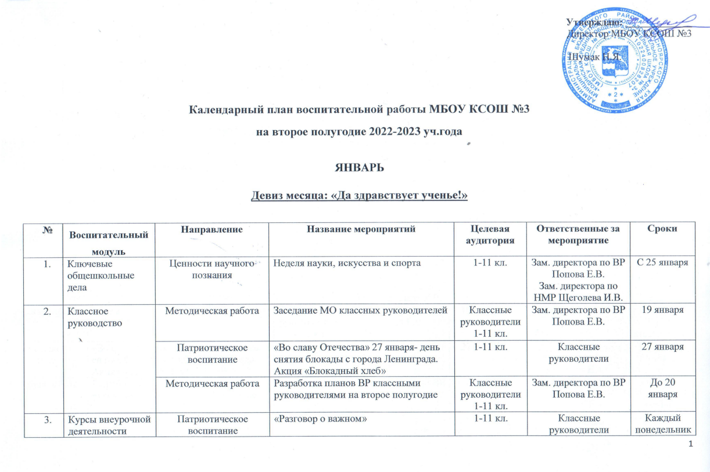
Утверждаю: _____________
Директор МБОУ КСОШ №3
Шумак Н.Я.

Календарный план воспитательной работы МБОУ КСОШ №3
на второе полугодие 2022-2023 уч.года

ЯНВАРЬ

Девиз месяца: «Да здравствует ученье!»

№ | Воспитательный  модуль | Направление | Название мероприятий | Целевая аудитория | Ответственные за мероприятие | Сроки
 | Ключевые общешкольные дела | Ценности научного познания | Неделя науки, искусства и спорта | 1-11 кл. | Зам. директора по ВР Попова Е.В.  Зам. директора по НМР Щеголева И.В. | С 25 января
 | Классное руководство | Методическая работа | Заседание МО классных руководителей | Классные руководители  1-11 кл. | Зам. директора по ВР  Попова Е.В. | 19 января
 |  | Патриотическое воспитание | «Во славу Отечества» 27 января- день снятия блокады с города Ленинграда.  Акция «Блокадный хлеб» | 1-11 кл. | Классные руководители | 27 января
 |  | Методическая работа | Разработка планов ВР классными руководителями на второе полугодие | Классные руководители  1-11 кл. | Зам. директора по ВР  Попова Е.В. | До 20 января
 | Курсы внеурочной деятельности | Патриотическое воспитание | «Разговор о важном» | 1-11 кл. | Классные руководители | Каждый понедельник месяца
 | Школьный урок | Ценности научного познания | Контроль за ликвидацией академической задолженности по результатам первого полугодия. | Классные руководители  5-11 кл.  (по факту) | Зам. директора по ВР  Попова Е.В.  Зам. директора по УВР  Лебедева Е.В. | До 15 января
 | Самоуправление | Гражданское воспитание | Проведение классных организационных собраний по планированию работы на второе полугодие. | 1-11 кл. | Классные руководители | С 9 по 20 января
 |  | Гражданское воспитание | Проведение совета командиров по планированию работы III четверти. | 5-11 классы | Педагог-организатор  Байсариева Т.М. | 12 января
 | Детские общественные объединения | Физич. воспитание, формирование культуры ЗОЖ и эмоционального благополучия | Спортивные соревнования по классам | 5-11 кл. | Руководитель ШСК «Ангара»  Соколов Д.В. | по плану ШСК «Ангара»
 | Экскурсии, походы | Зависит от выбранной тематики | В соответствии с планом классного руководителя | 1-11 кл. | Классные руководители | Январь
 | Профориентация | Трудовое воспитание, профориентация | В соответствии с планом классного руководителя | 1-11 кл. | Классные руководители | Январь
 |  | Эстетическое воспитание | Участие в конкурсе медиаработ  в рамках XVI медиафестиваля «КомПлюс» | 1-11 кл. | Классные руководители  Педагог- организатор  Байсариева Т.М. | До 20 января
 | Организация предметно-эстетической среды | Эстетическое воспитание | Конкурс рисунков «Зимняя рапсодия» по классам | 1 - 11 кл. | Педагог- организатор  Байсариева Т.М. | По плану  Недели Науки, Искусства и Спорта
 |  | Эстетическое воспитание | Вокальный конкурс - шоу «Голос» | 1 - 11 кл. | Учитель музыки  Белькова Н.Ю. | По плану  Недели Науки, Искусства и Спорта
 | Работа с родителями | Гражданское воспитание | Общешкольные и классные родительские собрания | 1-11 кл. | Администрация,  классные руководители | Январь  по отдельному плану
 | Контроль за воспитательным процессом | Методическая работа | Утверждение планов воспитательной работы классов на второе полугодие.  Контроль посещения групп ДО. | 1-11 кл. | Зам. директора по ВР  Попова Е.В. | До 20 января  В течение месяца

ФЕВРАЛЬ

Девиз месяца: «Быстрее, выше, сильнее!»

№ | Воспитательный  модуль | Направление | Название мероприятий | Целевая аудитория | Ответственные за мероприятие | Сроки
 | Ключевые общешкольные дела | Патриотическое воспитание | Месячник патриотического воспитания | 1-11 кл. | Классные руководители | Февраль
 | Классное руководство | Патриотическое воспитание | Кл. часы, посвященные Дню памяти о россиянах, исполнявших служебный долг за пределами Отечества | 1-11 кл. | Классные руководители | 15 февраля
 |  | Патриотическое воспитание | Кл. часы, посвященные Дню защитника Отечества | 1-11 кл. | Классные руководители | 20-22 февраля
 |  | Патриотическое воспитание | Фестиваль патриотической песни «Расскажу про Россию» | 1-11 кл. | Зам. директора по ВР  Попова Е.В.  Педагог- организатор  Байсариева Т.М.  Учитель музыки  Белькова Н.Ю.  Классные рук-ли | 21-22 февраля
 | Курсы внеурочной деятельности | Методическая работа | Контроль за посещением курсов ВД | 1-11 кл. | Зам. директора по ВР  Попова Е.В.  Классные рук-ли | В течение месяца
 |  | Патриотическое воспитание | «Разговор о важном» | 1-11 кл. | Классные руководители | Каждый понедельник месяца
 | Школьный урок | Ценности научного познания | Участие в конкурсах различного уровня. | 1-11 кл | Зам. директора по ВР  Попова Е.В.  классные рук-ли | В течение месяца
 | Самоуправление | Гражданское воспитание | Проведение совета командиров. | 5-11 кл. | Педагог- организатор  Байсариева Т.М. | 2 февраля
 |  | Эстетическое воспитание | Организация праздничных поздравлений мальчиков по классам | 1-11 кл. | Классные руководители | До 23 февраля
 |  | Патриотическое воспитание | Акция «Высоким званием гордись» (письмо солдату) | 5-11 кл. | Классные рук-тели 5-11 кл. | Начало февраля
 | Экскурсии, походы | Патриотическое воспитание | Виртуальные экскурсии «По местам боевой славы» | 1-11 кл. | Классные руководители | С 15 по 22 февраля
 | Профориентация | Трудовое воспитание, профориентация | Встреча с сотрудниками Приангарского политехнического техникума по профориентации | 9 кл. | Классные руководители | В течение месяца
 | Организация предметно-эстетической среды | Эстетическое воспитание | Общешкольный конкурс чтецов «Живая классика» | 5-10 кл. | Школьная библиотека  учителя литературы | 8 февраля
 |  | Эстетическое воспитание | Конкурс рисунков «Мое Отечество» | 1-4 кл. | Ст. пионервожатая  Шелковникова Е.П. | С 1 по 15 февраля
 | Работа с родителями | Гражданское воспитание | Общешкольные и классные родительские собрания (продолжение)  Участие в краевом профилактическом родительском собрании «Большая перемена» | 1-11 кл.  Родительские комитеты классов | Администрация,  классные руководители  Зам. директора по ВР  Попова Е.В. | В течение месяца  17 февраля
 | Контроль за воспитательным процессом | Методическая работа | Посещение классных часов, внеурочных занятий по графику ВШК | 1-11 кл.  (в классах, где еще не были посещены в первом полугодии) | Зам. директора по ВР  Попова Е.В. | В течение месяца
МАРТ
Девиз месяца: «В мире прекрасного»

№ | Воспитательный  модуль | Направление | Название мероприятий | Целевая аудитория | Ответственные за мероприятие | Сроки
 | Ключевые общешкольные дела | Духовно- нравственное воспитание | Мероприятия к 8 марта «Милым, нежным, любимым посвящается …» | 1-11 кл. | Классные руководители | До 8 марта
 | Классное руководство | Физич. воспитание, формирование культуры ЗОЖ и эмоционального благополучия | Классный час, посвященный Международному дню борьбы с наркоманией и наркобизнесом | 1-11 кл. | Классные руководители | 1 марта
 |  | Гражданское воспитание | День воссоединения Крыма и России | 1-11 кл. | Классные руководители | 18 марта
 |  | Физич. воспитание, формирование культуры ЗОЖ и эмоционального благополучия | Кл. часы по ТБ поведения на весенних каникулах | 1-11 кл. | Классные руководители | До 18 марта
 | Курсы внеурочной деятельности | Методическая работа | Посещение курсов ВД | 1-11 кл. | Зам. директора по ВР Попова Е.В. | В течение месяца
 |  | Патриотическое воспитание | «Разговор о важном» | 1-11 кл. | Классные руководители | Каждый понедельник месяца
 | Школьный урок | Ценности научного познания | Совет профилактики | 5-11 кл. | Администрация | Начало марта
 | Самоуправление | Эстетическое воспитание | Классные мероприятия, посвященные 8 марта | 5-11 кл. | Классные руководители | До 8 марта
 | Детские общественные объединения | Гражданское воспитание | Заседание совета РДШ | 5-11 кл. | Зам. директора по ВР Попова Е.В. | 10 марта
 | Экскурсии, походы | В зависимости от выбранной тематики | В соответствии с планом классного руководителя | 1-11 кл. | Классные руководители | В течение месяца
 | Профориентация | Профориентация | День самоуправления | 11 кл. | Зам. директора по ВР Попова Е.В.  Классный рук-ль 11 кл. | 7 марта
 | Организация предметно-эстетической среды | Эстетическое воспитание | Районный фестиваль «Ангарская звездочка» |  | Зам. директора по ВР Попова Е.В.  Педагог ДО  Белькова Н.Ю.  Педагог- организатор  Байсариева Т.М. | Конец марта
 | Работа с родителями | Гражданское воспитание | Индивидуальные консультации с родителями | 1-11 кл. | Классные руководители | В течение месяца
 | Контроль за воспитательным процессом | Методическая работа | Проверка организации работы с детьми, состоящими на различных видах учета, с учащимися с осложненным поведением, из неблагополучных семей. |  | Зам. директора по ВР  Попова Е.В.  Соцпедагог  Новосельская Е.М. | В течение месяца

АПРЕЛЬ
Девиз месяца: «Твори добро!»

№ | Воспитательный  модуль | Направление | Название мероприятий | Целевая аудитория | Ответственные за мероприятие | Сроки
 | Ключевые общешкольные дела | Духовно-нравственное воспитание | Всероссийская акция «Весенняя неделя добра» | 1-11 кл. | Зам. директора по ВР  Попова Е.В.  Классные руководители | 17-22 апреля
 | Классное руководство | Гражданское воспитание | Гагаринский урок "Космос - это мы". Посвященный 62-летию полета в космос Ю.А. Гагарина. | 1-11 кл. | Классные руководители | 12 апреля
 | Курсы внеурочной деятельности | Патриотическое воспитание | «Разговор о важном» | 1-11 кл. | Классные руководители | Каждый понедельник месяца
 | Школьный урок | Ценности научного познания | Космический диктант | 5-11 кл. | Зам. директора по ВР  Попова Е.В.  Классные руководители | До 12 апреля
 |  | Ценности научного познания | Тематический урок ОБЖ, посвященный Дню пожарной охраны | 8-11 кл. | Преподаватель ОБЖ  Тен Ю.А. | 28 апреля
 | Самоуправление | Духовно-нравственное воспитание | Участие классных коллективов во Всероссийской Неделе добра | 1-11 кл. | Классные руководители | 17-22 апреля
 | Детские общественные объединения | Физич. воспитание, формирование культуры ЗОЖ и эмоционального благополучия | Спортивные соревнования | 1-11 кл. | Руководитель ШСК «Ангара»  Соколов Д.В. | по плану ШСК «Ангара»
 | Экскурсии, походы | Гражданское воспитание | Виртуальная экскурсия «Мы тоже являемся частью вселенной» | 5-11 кл. | Классные руководители  5-11 классов | В течение месяца
 | Профориентация | Трудовое воспитание, профориентация | Встречи с людьми различных профессий (виртуальное знакомство с профессиями) | 9-11 кл. | Зам. директора по ВР  Попова Е.В.  Классные руководители | В течение месяца
 | Организация предметно-эстетической среды | Эстетическое воспитание | Конкурс рисунков «Космические приключения»  Групповой проект «Космос и мы» | 1-4 кл.  5-10 кл. | Классные руководители  1-4 классов | До 10 апреля
 | Работа с родителями | Духовно-нравственное воспитание | Родительская конференция «Мы вместе» | 1-11 кл. | Зам. директора по ВР  Попова Е.В. Классные руководители | По отдельному плану
 | Контроль за воспитательным процессом | Методическая работа | Проверка организации работы классных руководителей по формированию здорового образа жизни учащихся | 3-11 кл. | Зам. директора по ВР  Попова Е.В. | В течение месяца
 |  | Методическая работа | Преемственность в обучении и воспитании учащихся при переходе из начального звена в среднее | 4-е кл. | Зам. директора по ВР  Попова Е.В.  Классные руководители  4-х кл. | В течение месяца

МАЙ
Девиз месяца: «Мы помним, мы гордимся!»

№ | Воспитательный  модуль | Направление | Название мероприятий | Целевая аудитория | Ответственные за мероприятие | Сроки
 | Ключевые общешкольные дела | Патриотическое воспитание | Линейки памяти «Это нужно не мертвым, это нужно живым…» | 1-11 кл. | Зам. директора по ВР  Попова Е.В.  Педагог- организатор Байсариева Т.М. | 3-7 мая
 |  | Ценности научного познания | Ежегодная Ассамблея «Виват, таланты» | 1-11 кл. | Зам. директора по ВР  Попова Е.В. | 11 мая
 |  | Эстетическое воспитание | Неделя выпускника | 9, 11 кл. | Зам. директора по ВР  Попова Е.В. | 15-20 мая
 | Классное руководство | Патриотическое воспитание | Тематические классные часы, посвященные Дню Победы, «Этих дней не смолкнет слава» | 1-11 кл. | Классные руководители | До 9 мая
 |  | Методическая работа | МО классных руководителей | Классные руководители | Зам. директора по ВР  Попова Е.В. | 4 мая
 | Курсы внеурочной деятельности | Методическая работа | Проверка реализации программ ВД | 1-11 кл. | Зам. директора по ВР  Попова Е.В. | 10-20 мая
 |  | Патриотическое воспитание | «Разговор о важном» | 1-11 кл. | Классные руководители | Каждый понедельник месяца
 | Школьный урок | Ценности научного познания | Совет профилактики | 5-10 кл. | Администрация | Начало мая
 | Самоуправление | Гражданское воспитание | Итоговое заседание совета командиров | 5-11 кл. | Зам. директора по ВР  Попова Е.В. | В течение месяца
 | Детские общественные объединения | Физич. воспитание, формирование культуры ЗОЖ и эмоционального благополучия | Спортивные соревнования | 1-11 кл. | Руководитель ШСК «Ангара»  Соколов Д.В. | по плану ШСК «Ангара»
 | Экскурсии, походы | Патриотическое воспитание | Экскурсия Кежемский район в годы ВОВ» в Кежемский историко- этнографический музей имени Ю.С. Кулаковой | 7-е кл. | Классные руководители  7-х классов | В течение месяца
 | Профориентация | Трудовое воспитание, профориентация | В соответствии с планом классного руководителя | 1-11 кл. | Классные руководители | В течение месяца
 | Организация предметно-эстетической среды | Эстетическое воспитание | Праздник последнего звонка | 9,11 кл. | Зам. директора по ВР  Попова Е.В.  Классные руководители  9, 11 классов | 22, 23 мая
 | Работа с родителями | Гражданское воспитание | Итоговые родительские собрания | Родители  уч-ся 1-11 кл. | Классные руководители | В течение месяца
 | Контроль за воспитательным процессом | Методическая работа | Анализ ВР школы на основе анализа ВР классных коллективов за 2022-2023 уч. год | Классные руководители  1-11 классов | Зам. директора по ВР  Попова Е.В.  Классные руководители | До 27 мая
 |  | Методическая работа | Оформление плана работы на каникулы, планирование летнего отдыха учащихся (особый контроль - учащиеся, состоящие на различных видах учета, а также группа риска) | 1-11 кл. | Зам. директора по ВР  Попова Е.В.  Классные руководители  1-11 классов | До 27 мая

Примечание: воспитательный план может дополняться мероприятиями и акциями, рекомендуемыми министерством образования Красноярского края по мере поступления информации.

